**La Verluisette, 2ème partie, Roberto Piumini**

Tout le paysage de la première pièce avait changé : pas de façon très visible, mais dans chaque détail. A la place de la carriole de Talya, qui allait sous sa bâche bleue vers la plaine, il y avait à présent un chariot à la bâche marron que deux bœufs traînaient vers la montagne. Il n’y avait pas de cheval attaché derrière le chariot, mais seulement deux gros chiens poilus qui trottinaient à côté des roues.

La ville, dans la plaine, n’était plus assiégée. Autour des murailles, près de l’immense portail d’entrée grand ouvert, on voyait de petites baraques de marchands. Minuscule, à côté d’une tente bleue de nomades, se trouvait la carriole de Talya, et l’enfant, presque invisible, qui s’entraînait à faire des sauts acrobatiques.

«  Et comment s’est terminé le siège, Madurer ? »

L’enfant fit signe à son père de venir s’asseoir à côté de lui. Puis il se mit à raconter :

« Le siège s’est terminé de façon plutôt étrange, et même assez amusante. Tu dois savoir que le chef des assaillants, le roi Ras-Patay, tomba malade d’impatience au bout de trois ans de siège : tellement malade qu’il en est mort. Le roi mort, il n’y avait plus de raison d’assiéger la ville, et les troupes auraient dû s’en aller. Mais c’est le prince Njulabey, le fils du roi mort, qui devint roi à son tour. Ce prince, tu te souviens, c’était celui qui envoyait avec un pigeon voyageur un message d’amour à la princesse assiégée, qui s’appelait Moutihah, et maintenant qu’il était roi il ne voulait plus s’en aller, parce que s’il partait, il perdait la princesse. Mais il ne pouvait pas non plus rester là sans combattre, sans continuer le siège, parce que ses généraux, à rester les bras croisés, se seraient crus offensés*. Alors que fit Njulabey ? Il rencontra en cachette sous un prunier la princesse Moutihah, et ils se mirent d’accord pour faire un petit enfant. Le jour suivant, le prince, qui était maintenant roi, appela ses généraux et leur dit :

« Qui peut m’empêcher de renoncer à être roi ?

* Personne, roi Njulabey : mais il faut que tu aies un héritier !
* L’héritier existe !
* Mais où est-il ?
* Il est dans le ventre de sa mère, la princesse Moutihah, belle comme le soleil de mai et l’élue de mon cœur. Il est bien au chaud et à l’aise. Il sortira dans neuf mois, et croyez-vous qu’il sera content, lorsqu’il naîtra, de venir au jour dans une ville assiégée par ses propres généraux ? »

« Et c’est ainsi, père, que les généraux furent obligés de se taire, et que le siège fut terminé.

* C’est une trouvaille vraiment astucieuse, dit en souriant le vizir, et l’enfant est né, un garçon ou une fille ?
* Le garçon, tu le vois là-haut ! indiqua Madurer. Tu le vois, sur la plus haute tour de la ville ? Il s’appelle Nakoutad.
* Mais c’est déjà un grand enfant.
* Bien sûr. Il est né il y a plus de dix ans. Il a une longue-vue, tu vois ? C’est pour regarder les étoiles.
* Je vois bien. Mais, les étoiles, où sont-elles ? »

Madurer mit un doigt devant sa bouche, comme pour révéler un secret.

«  Bientôt Sakoumat peindra la nuit, père, comme si elle était au-dessus du pré, dit-il, d’une voix pleine de ferveur. A présent le soleil, là-bas, va se coucher. Puis nous ferons l’obscurité, tout doucement, puis les étoiles. Ainsi le petit roi pourra les regarder. Il pourra les regarder autant qu’il le voudra, même jusqu’au matin, parce qu’un roi, personne ne peut l’envoyer se coucher ! »

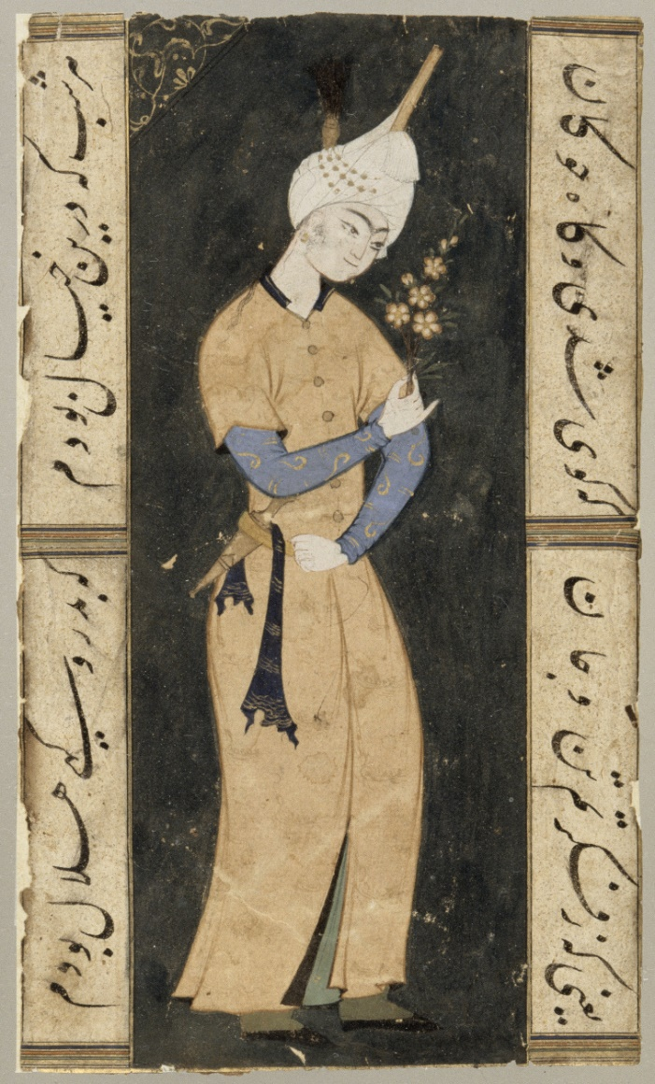

Jeune prince tenant un brin de narcisse,

Miniature persane, fin XVIème siècle

Lexique : *offensés = vexés, contrariés, blessés